Име и презиме: _______________________________________________
1. | Поређај бројеве 5, 3, 0, 4, 2 и 1 од најмањег до највећег.  ___, ___, ___, ___, ___, ___ | 1
2. | Израчунај:  4 + 1 = 2 + 2 = 3 + 0 =  4 - 2 = 3 - 0 = 5 - 3 = | 4
3. | Упиши број који недостаје:  3 + = 4 + 1 = 3 5 - = 1 - 3 = 1  2 + = 5 + 4 = 4 3 - = 3 - 2 = 0 | 8
4. | Ана и Иван уживају у зимским радостима. Иван је направио 5 грудви, а Ана 3 грудве мање. Колико грудви је направила Ана?    Рачун: _______________________________________________________________  Одговор: _____________________________________________________________ | 3
5. | Израчунај, упореди и упиши одговарајући знак: <, >, = .  2 - 1 5 – 3 3 - 2 4 - 3 5 - 1 2 + 1 | 3
6. | Израчунај и допуни да једнакости буду једнаке:  5 - = 2 + 2 3 - 1 = 4 - 3 - 2 = - 3 | 3
7. | Од претходника броја 5 одузми број 3. Решење прикажи на бројевној  полуправи.  Рачун: ________________________________________________ | 3
8. | Умањеник је следбеник броја 4. Разлика је број 2. Одреди умањилац. Решење прикажи на бројевној полуправи.  Рачун: ________________________________________________  Одговор: ______________________________________________  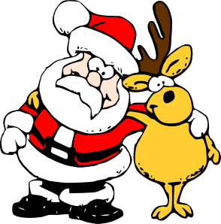 | 4

